Stammblatt
Ziel | Korrektes Beladen des RDG – Programmstart - Sterilcontainer
Anwendungsbereich | AEMP EL – RuD-Bereich
Zuständigkeit/Verantwortlichkeit | TSA/Leitung AEMP
Mitgeltende Dokumente | SAA_GRU_HYG_01_01_Personalhygiene  SAA_GRU_HYG_03_01_Hygienische_Haendedesinfektion  SAA_GRU_HYG_04_01_Flaechendesinfektion  SAA_TIA_IBN_01_01_Inbetriebnahme_Geraete_Taeglich  AKI_Rote_Broschuere_Instrumentenaufbereitung  Aesculap_Primelinecontainer_GA  Aesculap_Sterilcontainer-System_GA  Miele_G7826_GA  Miele_G7826_Kurzanleitung  Miele_E710_GA  Simicon_RI_Produktinformation  Desinfektionsplan

Beschreibung
Korrektes Beladen des Reinigungs- und Desinfektionsgerätes nach den bei der Validierung festgelegten Vorgaben hinsichtlich der Beladungskonfiguration. Programmstart mit anschließender Reinigung und Desinfektion der MP.

 | Personalschutz!  Bei der Durchführung dieser Tätigkeiten auf den korrekten Eigenschutz mittels PSA achten!

Arbeitsschritt | Beschreibung | Anweisung
- Vorbereitung | - Bereitlegen | - PSA  - Wagen und Einsätze der ErgAusstg RDG  - Transferwagen
Beladewagen | - Beladewagen auswählen | - Beladungswagen E710/2 in den Transferwagen einhängen
- Durchführung
Beladen | - Sterilcontainer mit den Maximalmaßen (in mm) 160 x 300 x 600 | - Platzieren von bis zu vier Sterilcontainern  - Filter aus Textil- oder Papiermaterial vor der Aufbereitung aus den Deckeln entfernen.
 | 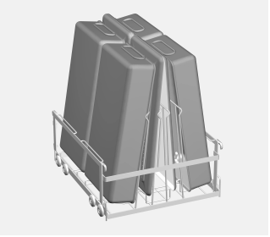 | - Teflonfilter können gegebenenfalls im Deckel verbleiben, wenn der Hersteller keine anderen Hinweise gibt.  - Bei Entsorgungscontainern mit Ventil, ist die Funktion der Ventile nach der Aufbereitung zu überprüfen.
 | 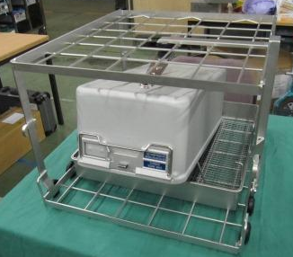  - Wannen mit Abmessungen größer als 160 x 300 x 600 (mm) aufbereiten | - Hohe Containerwannen auf Beladewagen E775 mit Einsatz E484 platzieren
Chargenkontrolle | - Reinigungsindikator Simicon RI platzieren bzw. befestigen | - wie bei der Validierung festgelegt, vorne rechts unten
Markierung und Zuordnung | - Siebkörbe kennzeichnen | - Nummernclips zur leichteren Zuordnung anbringen, sofern vorhanden
Kontrolle | - Funktion der Spülarme | - Funktion der Spülarme nicht beeinträchtigt
Beladen | - Beladen des RDG´s | - Tür des RDG´s öffnen
- Transferwagen mit dem bestückten Beladewagen an die geöffnete Tür schieben
- Wagen so in das RDG schieben, dass die Magneten der Wagenkennung/Wasseranschluss auf der rechten Seite sind
- Transferwagen absenken
- Wagen in RDG schieben
- Gerätetür schließen
Programmstart | - Programmwahl | - Programmwahl nach aufzubereitenden Material  - Programm Starten
 |  | - Transportwagen entfernen
- Abschließend
Desinfektion | - Wischdesinfektion der Berührungsflächen | - RDG und Oberfläche des Transportwagens desinfizieren  - SAA_GRU_HYG_03

